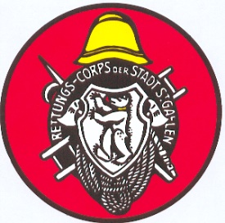

**Tätigkeitsprogramm 2023**

10./11. Februar Fondueplausch im Nördli

24. März HV

17. Juni Altgardistentreffen

00. noch offen Nördli Zmorge

9. September Schönengrund-Wald Feuerwehrmarsch

27./28. Oktober Nördli-Metzgete

2. Dezember RC-Chlaus

00 noch offen RC-Jass

**Ausblick 2024**

00. März HV